 



***5;>nSl*** .

...

*I* 2-

*1 -*

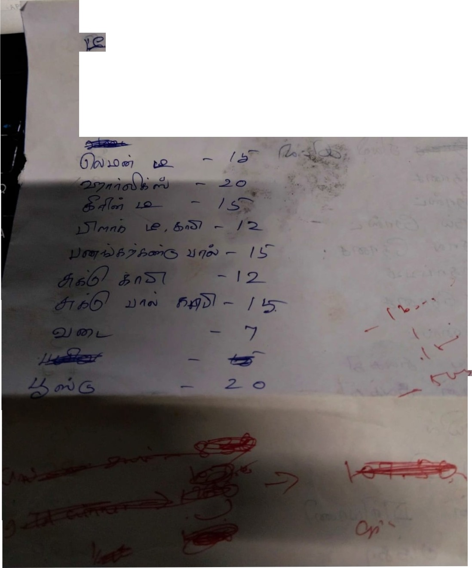

***r;*fl** *i.:G tf -)*



,, *6.>n*

*ic -* . , *l*

*I*

17,•..,,..;

SD

*a,* •

*.,5 0*

nPJ

*0'ld61*

- *50 &&*

- *50*

- d s

- 2... *l;J-*

- *1 -*

- t- Q

# l -

*I !:,*

- o •

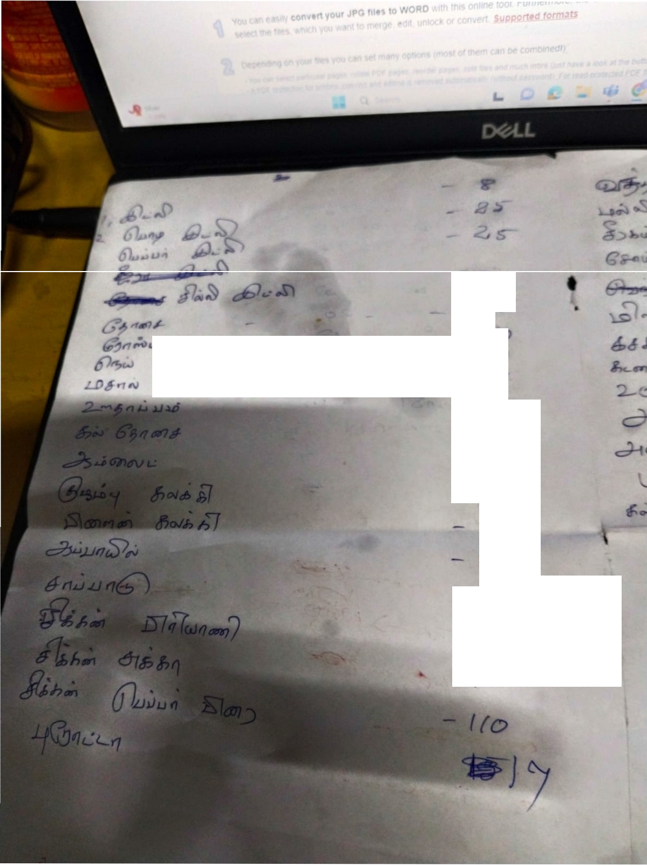

- *( tJ*

'

•

*( 0 D*